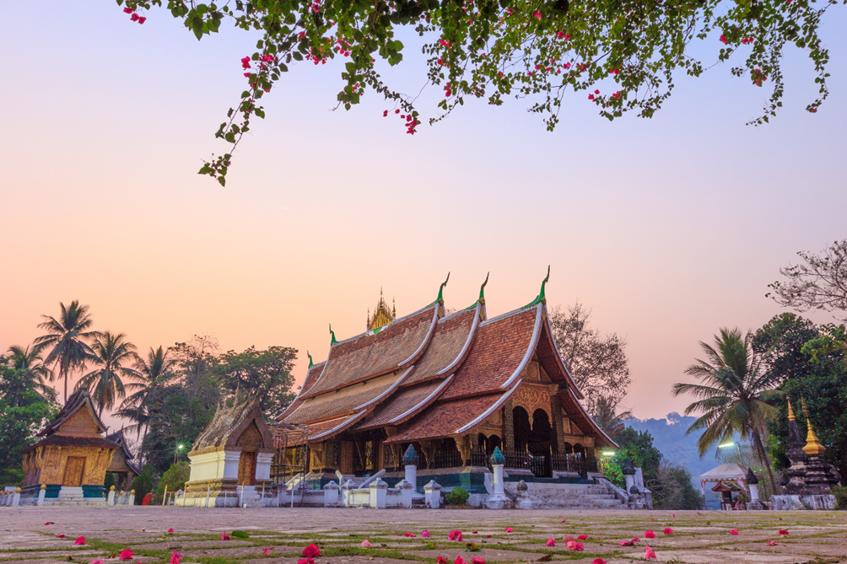

**12 DÍAS ENCANTOS DE LAOS**

01 Enero 2025 - 31 Marzo 2026

# **Descripción Detallada del Itinerario**

## **Día 1: Llegada a Vientiane**

A su llegada al aeropuerto de Wattay, serán recibidos por nuestro personal y trasladados a su hotel para realizar el check-in. Después de un breve descanso, realizaremos una corta caminata por la ciudad, visitando y observando la puesta de Sol a orillas del Río Mekong. Regreso al hotel y tiempo libre. Noche de hotel en Vientiane.

## **Día 2: Vientiane - Vuelo a Xiang Khuang**

Desayuno en el hotel. Visita a Wat Sisaket, Wat Ho Prakeo y That Luang. Traslado al aeropuerto de Wattay para tomar el vuelo QV 401 VTE-XKH (13:30-14:05). Llegada a Xiang Khuang, traslado al hotel y resto del día libre. Alojamiento en Xiang Khuang. Régimen alimenticio: Desayuno y almuerzo.

## **Día 3: Xiang Khuang - Visitas - Vuelo a Vientiane**

Desayuno en el hotel. Visita a la Llanura de las Tinajas (sitio monolítico 2 y 3), trasladado a Muang Khoun, ruinas de Vat Piavat y That Foun. Almuerzo en restaurante local. Regreso pasando por asentamientos Hmong y visita al sitio de tinajas 1. Traslado al aeropuerto para vuelo QV 402 XKH-VTE (14:45-15:20). A la llegada, visita al Patuxay. Alojamiento en Vientiane. Régimen alimenticio: Desayuno y almuerzo.

## **Día 4: Vientiane - Visitas - Tren a Vang Vieng**

Desayuno en el hotel. Traslado a estación para tren rápido (primera clase) C92 (09:45-10:40) hacia Vang Vieng. Visita a Blue Lagoon 1 y 2. Almuerzo local. Paseo en barco por el río Song. Alojamiento en Vang Vieng. Régimen alimenticio: Desayuno y almuerzo.

## **Día 5: Vang Vieng - Tren a Luang Prabang - Visitas**

Desayuno en el hotel. Tren rápido a Luang Prabang C92 (10:45-11:49). Almuerzo local. Visita a Wat Xieng Thong, Wat Sane, Wat Mai, Wat Visoun y Ock Pop Tok. Alojamiento en Luang Prabang. Régimen alimenticio: Desayuno y almuerzo.

## **Día 6: Luang Prabang - Cueva de Pak Ou - Visitas**

Desayuno. Crucero por el Mekong a Ban Xanghai. Visita a cuevas de Pak Ou. Almuerzo. Visita al Museo Nacional, Palacio Real y Monte Phousi. Alojamiento en Luang Prabang. Régimen alimenticio: Desayuno y almuerzo.

## **Día 7: Luang Prabang - Mandalao**

Desayuno. Traslado a MandaLao para interacción con elefantes (alimentación y caminata de 2.5 km). Resto del día libre. Alojamiento en Luang Prabang. Régimen alimenticio: Desayuno y almuerzo.

## **Día 8: Luang Prabang - Vuelo a Pakse**

05:30 visita al mercado de la mañana. Traslado al aeropuerto y vuelo a Pakse. Llegada y traslado al hotel. Régimen alimenticio: Desayuno.

## **Día 9: Pakse - Bolaven Plateau**

Desayuno. Excursión a cascadas de la Meseta Bolaven. Alojamiento en Pakse. Régimen alimenticio: Desayuno y almuerzo.

## **Día 10: Pakse - Wat Phou - Don Daeng**

Desayuno. Visita a las ruinas de Wat Phu en Champassak. Almuerzo local. Traslado a Don Daeng. Alojamiento en Don Daeng. Régimen alimenticio: Desayuno y almuerzo.

## **Día 11: Don Daeng - Isla de Khong**

Desayuno. Paseo en bote a Isla de Khong, caminata a cataratas Liphi y Khone Pha Pheng. Regreso a Don Daeng. Alojamiento en Don Daeng. Régimen alimenticio: Desayuno y almuerzo.

## **Día 12: Don Daeng - Pakse - Vuelo de salida**

Desayuno. Traslado al aeropuerto para vuelo de salida. Régimen alimenticio: Desayuno.

# **ALOJAMIENTO**

|  |  |  |
| --- | --- | --- |
| Ciudad | Opción 1 | Opción 2 |
| VIENTIANE | GREEN PARK (Deluxe o similar) | SETTHA PALACE HOTEL (Deluxe o similar) |
| XIANG KHUANG | FAVANHMAI HOTEL (VIP) |  |
| VANG VIENG | RIVERSIDE BOUTIQUE RESORT (Classic o similar) |  |
| LUANG PRABANG | KIRIDARA (Deluxe o similar) | AVANI+ LUANG PRABRANG (Avani Deluxe o similar) |
| PAKSE | THE RIVER RESORT (River Front Villa o similar) |  |
| DON DAENG | LA FOLIE LODGE (Bungalow o similar) |  |

# **PRECIO POR PERSONA – TOUR EN PRIVADO CON GUÍA DE HABLA INGLES**

## **Abr & Oct’2025**

|  |  |  |  |  |  |  |
| --- | --- | --- | --- | --- | --- | --- |
| Pax | 1 | 2 | 3-4 | 5-6 | 7-9 | SS |
| Opción 1 | 6981.25 | 3825.00 | 3225.00 | 2818.75 | 2625.00 | 1325.00 |
| Opción 2 | 8568.75 | 4650.00 | 4050.00 | 3637.50 | 3450.00 | 2081.25 |

## **May - Sep’25**

|  |  |  |  |  |  |  |
| --- | --- | --- | --- | --- | --- | --- |
| Pax | 1 | 2 | 3-4 | 5-6 | 7-9 | SS |
| Opción 1 | 6531.25 | 3612.50 | 3012.50 | 2600.00 | 2412.50 | 1106.25 |
| Opción 2 | 7525.00 | 4125.00 | 3525.00 | 3112.50 | 2931.25 | 1568.75 |

## **Nov’25 - Mar’26**

|  |  |  |  |  |  |  |
| --- | --- | --- | --- | --- | --- | --- |
| Pax | 1 | 2 | 3-4 | 5-6 | 7-9 | SS |
| Opción 1 | 7181.25 | 3931.25 | 3331.25 | 2925.00 | 2731.25 | 1425.00 |
| Opción 2 | 8906.25 | 4818.75 | 4225.00 | 3812.50 | 3625.00 | 2243.75 |

## **Suplemento de Guía de Habla Hispana**

|  |  |
| --- | --- |
| Pax | Supl. USD |
| 1 | 1237.50 |
| 2 | 618.75 |
| 3-4 | 412.50 |
| 5-6 | 250.00 |
| 7-9 | 187.50 |
| SS |  |

# **SERVICIOS OPCIONALES: VUELOS DOMÉSTICOS / REGIONALES**

|  |  |
| --- | --- |
| Servicio | Precio USD |
| Vuelo VTE - XKH | 200.00 |
| Vuelo LPQ - PKZ | 231.25 |